SIMULADO DE PORTUGUÊS
Escola:
Professor (a): | Data:____/_____/______
Estudante: | Turma:
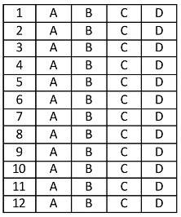

D Questão 01 –––––––––––––––––––––––––––◊
Leia o texto abaixo.
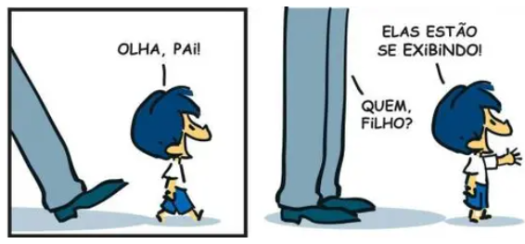

BECK, Alexandre. Armandinho. Disponível em: https://bit.ly/371QWXt. Acesso em: 30 mar. 2022.

Entende-se desse texto que o menino
A) desejou aprender a plantar azaleias.
B) ficou admirado com as flores.
C) pensou em arrancar as flores.
D) quis fazer uma exposição de azaleias.

D Questão 02 –––––––––––––––––––––––––––◊
Leia o texto abaixo.

A primavera e a festa das flores

O sol levantou-se bem cedinho e, com seus raios brilhantes, acordou todas as flores do jardim.
Ele queria que elas se preparassem para a festa.
As flores foram acordando pouco a pouco enquanto o Sol as observava do céu.
As margaridas, todas animadas, arrumavam-se para o grande momento de finalmente aparecer no jardim. [...]
Os cravos, todos cheios de babados, e orgulho, estavam certos de que seriam os mais elegantes. [...]
No céu, as borboletas e os passarinhos voavam para lá e para cá e, quando desciam sobre uma florzinha, era sempre para ajudá-la a arrumar-se melhor, porque todas deveriam ficar lindas para o grande momento.
Quando os girassóis apareceram, deslumbrantes, trazendo umas abelhinhas junto com eles, foi uma alegria só e todas as flores aplaudiram entusiasmadas.
Flores e mais flores chegavam de todos os cantos, enfeitando o jardim. Muitas delas vieram de longe só para participar da grande festa.
As joaninhas, as libélulas e os beija-flores também vieram, pois queriam comemorar o grande dia junto com as flores.
Logo começou uma grande agitação no reino das flores. Você sabe por quê?!
Porque estava chegando ao jardim, naquele exato momento, a tão esperada Primavera!! Sim, aquela festa toda foi feita justamente para ela. [...]
GUIDOTTI, Silvana. A primavera e a festa das flores. Disponível em: https://bit.ly/3NgXa6q. Acesso em: 23 mar. 2022. Fragmento
.
Nesse texto, no trecho “... quando desciam sobre uma florzinha,...” (6º parágrafo), o termo em destaque foi utilizado para
A) demonstrar tempo.
B) indicar comparação.
C) marcar finalidade.
D) mostrar causa.

D Questão 03 –––––––––––––––––––––––––––◊
Leia o texto abaixo.

Como Jogar o Pega Varetas

[...] Definindo as regras do jogo
1. Escreva o nome de todos os participantes em um pedaço de papel. [...]
2. Decida qual será a meta de pontuação. É possível jogar até chegar a 200, 300, 500 pontos, ou mais! Você decide. [...]
3. Segure todas as varetas com uma só mão (como se estivesse segurando todo um pacote de espaguete). Todas elas devem estar na vertical. [...]
4. Abra as mãos para soltar as varetas. Deixe-as cair sem interferência. Quando todas elas entrarem em contato com a superfície, o jogo já pode começar!

[...] Jogando
1. Todos terão sua vez. Deixe o jogador mais novo começar. [...]
2. A sua vez termina quando uma das varetas se mover. [...]
3. Tente remover quantas varetas conseguir (uma de cada vez). O objetivo do jogo é remover o maior número possível delas. Você permanece jogando até que cometa um erro. [...]
Disponível em: https://pt.wikihow.com/Jogar-o-Pega-Varetas. Acesso em: 31 mar. 2022. Fragmento.

Esse texto serve para
A) anunciar a venda de um jogo.
B) apresentar resultados de um jogo.
C) contar a história de um jogo.
D) ensinar as regras de um jogo.

D Questão 04 –––––––––––––––––––––––––––◊
Leia o texto abaixo.

Antes que as férias terminem!

Carlinhos acordou animado, correu para a cozinha e perguntou para sua mãe:
— Vamos à praia?
— Agora?!
— Sim, por favor!
— Tudo bem, vá colocar sua roupa de banho.
Era uma segunda-feira de um lindo céu azul e sol brilhante. Chegaram à praia e Carlinhos correu para o mar, queria tomar um delicioso banho de água salgada. A praia estava vazia, do jeitinho que ele gostava, com espaço suficiente para jogar bola livremente.
Sua mãe estava sentada na areia observando sua alegria contagiante.
— Filho, até parece que faz anos que você não vem à praia.
— É que a praia em dia de semana fica mais especial.
Ao chegarem em casa, Carlinhos correu para o banheiro, tomou um bom banho e foi assistir a seus programas favoritos na televisão, enquanto sua mãe fazia o almoço. À tarde, depois de almoçar, correu para a rua, foi encontrar seus amigos e brincar na praça. Quando já estava anoitecendo, jantou e mais uma vez foi encontrar os amigos; ficaram conversando até tarde.
Quando já estava em sua cama, pronto para dormir, sua mãe foi lhe dar um beijo de boa noite e falou:
— Seu dia hoje foi bem agitado, hein, filho?
— Foi sim, mamãe, mas fiz tudo que planejei e estou feliz!
— Por que tantos planos para um único dia?
— Quis aproveitar ao máximo meu último dia de férias. E antes que elas acabassem fiz tudo que não faço quando estou estudando.
— Tudo que é bom dura pouco não é, filho?
— Verdade, mamãe, mas também gosto de estudar e, para ser sincero, já estou com saudade da minha professora e amigos. Aproveitei ao máximo minhas férias, foram ótimas, mas estudar também é bom demais! [...]
PACHECO, Minéia. Antes que as férias terminem! In: Minéia Pacheco. 2021. Disponível em: https://mineiapacheco.com.br/2012/07/antes-que-as-ferias-terminem.html. Acesso em: 18 fev. 2022. Adaptado para fins didáticos. Fragmento.

Nesse texto, o trecho que marca quando a história acontece é:
A) “Era uma segunda-feira de um lindo céu azul e sol brilhante.”. (6º parágrafo)
B) “Chegaram à praia e Carlinhos correu para o mar,...”. (6º parágrafo)
C) “Sua mãe estava sentada na areia observando sua alegria contagiante.”. (7º parágrafo)
D) “Aproveitei ao máximo minhas férias, foram ótimas,…”. (17º parágrafo)

D Questão 05 –––––––––––––––––––––––––––◊
Leia o texto abaixo.
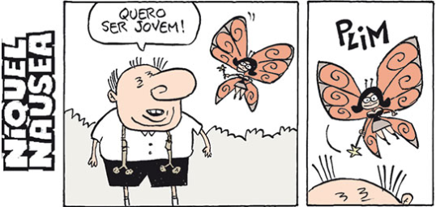
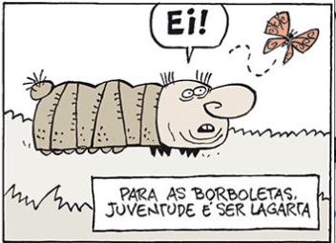
Disponível em: https://bit.ly/32c7lGP. Acesso em: 19 jan. 2022.

Esse texto é engraçado porque
A) a borboleta entende que o homem deseja ser inseto jovem.
B) a borboleta foge do homem depois da transformação.
C) o homem conversa com uma borboleta.
D) o homem veste uma fantasia de lagarta

Leia o texto abaixo e responda as questões 06 e 07.

A turma da rua quinze

— Eu sabia que essa ideia não ia dar certo, André — comentou Tigre.
Os quatro garotos estavam sentados na rua Quinze, enquanto Napoleão roía seu osso calmamente.
— É, o Napoleão é inteligente, mas não é um cachorro policial — observou Pedro, disfarçando o sorriso. — Mas a gente tinha de tentar alguma coisa. E a ideia foi boa – rebateu André.
— Foi sim, para o Napoleão, que está jantando mais cedo — falou Pedro, provocando o riso dos companheiros.
— Olhem que figura estranha vem vindo lá na esquina – disse Serginho, interrompendo a conversa do grupo.
O homem era alto, magro e vestia um paletó escuro, apesar do calor do fim de tarde. Tinha um bigode estreito, e pouco abaixo de seu olho esquerdo havia uma cicatriz que descia até perto da boca. Carregava uma maleta, que parecia deixá-lo ainda mais esquisito. [...] Ele caminhava firme, sem olhar para os lados, ignorando completamente o grupo de meninos sentado na calçada do outro lado da rua. A turma não conseguia desprender os olhos do homem, como se todos estivessem hipnotizados. E ninguém conseguia dizer uma palavra. [...]
AQUINO, Marçal. A turma da rua quinze. São Paulo: Ática, 1995. Fragmento. (P091634I7_SUP) 20) (P091634I7)

D Questão 06 –––––––––––––––––––––––––◊
O trecho do texto “O homem era alto, magro e vestia um paletó escuro, apesar do calor do fim de tarde.” apresenta
A) a descrição de um ambiente.
B) as características de um personagem.
C) o tempo em que a história acontece.
D) os pensamentos do narrador.

D Questão 07 –––––––––––––––––––––––––◊
Nesse texto, no trecho “... enquanto Napoleão roía seu osso calmamente.” (2º parágrafo), o termo em destaque foi utilizado para
A) expressar conclusão.
B) indicar oposição.
C) marcar tempo.
D) revelar alternância.

Leia o texto e, a seguir, responda as questões 08 e 09.
O socorro

Ele foi cavando, cavando, cavando, pois, sua profissão – coveiro – era cavar. Mas, de repente, na distração do ofício que amava, percebeu que cavara demais. Tentou sair da cova e não conseguiu. Levantou o olhar para cima e viu que, sozinho, não conseguiria sair. Gritou. Ninguém atendeu. Gritou mais forte. Ninguém veio.
Enrouqueceu de gritar, cansou de esbravejar, desistiu com a noite. Sentou-se no fundo da cova, desesperado. A noite chegou, subiu, fez-se o silêncio das horas tardias. Bateu o frio da madrugada e, na noite escura, não se ouvia um som humano, embora o cemitério estivesse cheio de pipilos e coaxares naturais dos matos. Só pouco depois da meia-noite é que lá vieram uns passos. Deitado no fundo da cova o coveiro gritou. Os passos se aproximaram. Uma cabeça ébria apareceu lá em cima, perguntou o que havia: “O que é que há?”.
O coveiro então gritou desesperado: “Tire-me daqui, por favor. Estou com um frio terrível!”. “Mas, coitado!”, condoeu-se o bêbado. “Tem toda razão de estar com frio. Alguém tirou a terra de cima de você, meu pobre mortinho!”. E pegando a pá, encheu-a de terra e pôs-se a cobri-lo cuidadosamente.
Moral: Nos momentos graves é preciso verificar muito bem a quem se apela.
Millôr Fernandes
Disponível em: <http://citador.weblog.com.pt/arquivo/109176.html>. Acesso em: 14 maio 2018.

D13 Questão 08 ––––––––––––––––––––––––––◊
O que torna esse texto engraçado?
(A) O bêbado ter imaginado que o coveiro era um morto e jogar terra para cobri-lo.
(B) O coveiro ficar cavando e sentir frio durante a madrugada.
(C) O homem ficar sentado no fundo do buraco, enrouquecido de tanto gritar.
(D) O homem ter cavado demais e ficar preso no buraco.

D11 Questão 09 ––––––––––––––––––––––––––◊
O trecho em que uma opinião está expressa é
(A) “’Mas, coitado!’”.
(B) “Gritou mais forte.”.
(C) “Os passos se aproximaram.”.
(D) “Tentou sair da cova e não conseguiu.”.

D16 Questão 10 –––––––––––––––––––––––––O
Leia o texto abaixo e responda.
O menino perdeu o cachorrinho de estimação.
A amiga tenta ajudar:
— Por que você não coloca um anúncio no jornal?
— De que adianta? Ele não sabe ler!
Disponível em:www.duna.com.br/piadas.htm. Acesso em 11/05/2012.

Essa piada é engraçada porque
A) a menina falou que deveriam colocar um anúncio no jornal.
B) a amiga do menino quis ajudar a encontrar o cachorrinho.
C) o menino achou que o anúncio era para o cachorro ler.
D) o menino estava triste porque perdeu um cachorrinho.

Gabarito
(01): B (02): A (03): D
(04): A (05): A (06): B
(07): C (08): A (09): A
(10): C

